新 书 推 荐

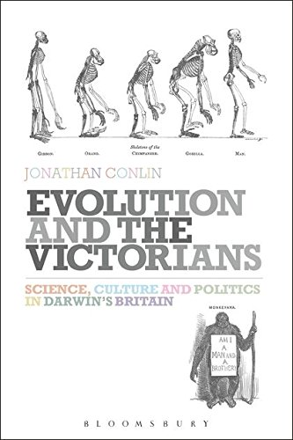
中文书名：《达尔文时期英国的科学、文化与政治》
英文书名：Evolution and the Victorians: Science, Culture and Politics in Darwin's Britain
作 者：Jonathan Conlin
出 版 社：Bloomsbury Academic
代理公司：ANA
页 数：256页
出版时间：2014年3月
代理地区：中国大陆、台湾
审读资料：电子稿
类 型：大众社科

内容简介：

查尔斯·达尔文（Charles Darwin）关于自然选择的发现是有史以来最伟大的科学发现。人们认为，1859年《物种起源》（On the Origin of Species）的出版正式标志着进化论的形成，从根本上改变了维多利亚时期人们看待自身和他人的方式。本书的观点却截然不同：达尔文的发现经过了相当长时间的，是在想象、信仰和科学知识之间的妥协，这一过程从1859年就开始，到今天仍未结束。

《进化论和维多利亚时代》为史学家们纵览了从18世纪末期到第一次世界大战参与这一过程的思想家和他们的争鸣，将科学史放置在社会和文化背景下。本书包含文字、插图和专业术语词汇表，为学生提供了与艾德里安·戴斯蒙德（Adrian Desmond）、伯纳德·莱特曼（Bernard Lightman）、詹姆斯·席克德（James Secord）这样专业的历史学家对话所必须的背景知识和核心概念。作者科林巧妙地从大量来源中整合出素材，展现出进化论的发现是维多利亚时期社会各个领域的合作成果，其中的许多领域刚开始的时候看起来并不是“科学”的。

作者简介：

乔纳森·科林（Jonathan Conlin）是英国南安普顿大学（University of Southampton）近代史讲师。他是《文明》（2009）（Civilisation）、《双城故事：巴黎、伦敦》（Tales of Two Cities: Paris, London）和《现代城市的形成》（2013）（Making of the Modern City）的作者。

谢谢您的阅读！
请将回馈信息发至：郭丹娅 (Leah Guo)
安德鲁﹒纳伯格联合国际有限公司北京代表处
北京市海淀区中关村大街甲59号中国人民大学文化大厦1705室, 邮编：100872
电话：010-82449325
传真：010-82504200
Email: Leah@nurnberg.com.cn
网址：www.nurnberg.com.cn
微博：http://weibo.com/nurnberg
豆瓣小站：http://site.douban.com/110577/
微信订阅号：ANABJ2002


